Урок по история Казахстана в 9 классе.
Тема: В условиях политического давления.
Цели: учащиеся умеют анализировать причины сталинских репрессий, умеют анализировать политическое состояние советского общества в данный период, делают свои выводы.
Задачи.
1.Учащиеся знают о политической ситуации в стране.
2.Применяют дополнительные знания на уроке.
3.Анализируют причины создавшейся ситуации в стране.
4.Умеют определять существующие тенденции и прогнозировать будущее.
План урока:
1.После того как была учителем определена тема урока, учащиеся должны сами определить цели урока.
2.Позитивный настрой на урок. Построить дом.
1.Каким вы хотите построить дом- ваши ожидания от урока(фундамент).
2.При строительстве дома, что может не получиться?- обозначить свои опасения(дом).
3.Продумайте способ достроить дом- определите способы борьбы с опасениями(крыша).

3этап. «Горячий стул»- учащиеся задают вопросы ученику.
4 этап- Объяснение новой темы. После того как учащиеся прослушали новую тему, они должны в группах определить, какой выбрать эпиграф к теме и объяснить почему именно этому эпиграфу отдали предпочтение.
1.Тот, кто молчит о творящемся беззаконии соучаствует ему.(Святой Максим).
2.Молчание народа - это золото власти.(Михаил Генин).
3.Их молчание - громкий крик(Цицерон).
4. О любви шепчут или поют
От боли кричат или стискивают зубы
В честь убитых или молчат
Или говорят полным голосом. После объяснения группами эпиграфов, выбирают более соответствующей теме.

5 этап. Работа в группах. 1 группа- анализ документа (Проанализируйте причину утверждения тоталитарного режима в СССР).

Характеризуя тоталитарный режим, утвердившийся в СССР , английский писатель Дж. Оруэлл подчеркивал: "Все грехи советского режима не объясняются исключительно личной порочностью Сталина ... Они были предопределены с самого начала целями большевиков, самой их природой. Возможно, положительным моментом для престижа Ленина оказалась его ранняя смерть . Главное же в диктатуре - это отрицание коренных ценностей демократии. Если однажды вы решились на диктатуру, то Сталин или кто-нибудь, подобный Сталину, всегда найдется ." (Дж. Оруэлл, 1984 г.)
2) Академик А.Н. Яковлев писал: "Я часто думал и думаю о том, почему, каким злым волшебством случилось так, что над моей страной была вознесена личность, вроде бы заметно уступавшая соперникам из большевистской верхушки, той, что позднее стала именоваться ленинской гвардией, и была вся целиком пущена Сталиным под нож. Простого ответа не нахожу. Коварство, беспредельная жестокость, сильная воля, расчетливый политический ум - все это очевидно, но не объясняет его кровавого преуспевания в течение столь долгого времени."
2 группа- Прочитайте проанализируйте притчу.
Мудрая притча»
Однажды, человек направляясь к своему другу фермеру, живущему в горах в небольшой долине, увидел странную картину, которая поразила его. На небольшой поляне тысячи животных толпились и давили друг друга. Рядом стоял шикарный лес. Человек остановился и задумался: «Почему же звери не живут в этом прекрасном лесу? Почему они все находятся на одной поляне и давят друг друга?»
Он спросил у друга: «Что же случилось с птицами? Почему звери не идут в лес?» П
Друг ответил: «Я слышал историю, что когда-то давным-давно здесь жил очень жестокий хозяин, человек садист. Он ставил над животными жесткие эксперименты и наслаждался этим. Он построил высокую ограду и поставил стражу, вокруг поляны, приказал стражникам убивать тех, кто попытается сбежать с поляны. Было нагнано множество животных в эту тюрьму. Это длилось многие годы, кто пытался сбежать, был убит на глазах у других зверей. Со временем звери и птицы смирились и приняли эту тюрьму за свой родной дом. Они забыли о свободе, т.к. она у них ассоциировалась со смертью. После этого прошло уже очень много лет, хозяин умер, стражников давно уже нет, а ограда развалилась. Им ни кто не мешает уйти, но ограда стоит у них в уме, они её сами создали из-за страха. Даже больше, они видят её, т.к. она стала условием их существования». Притча о Свободе
«Но почему, почему им ни кто не расскажет, что они свободны?!» — спросил гость. «Многие люди им говорили о свободе, но животные их не слушают. Звери набрасываются на тех, кто им начинает что-то рассказывать, они не хотят, чтобы их тревожили. Они даже детей воспитали с мыслью об ограде. Ограда у них в крови, она стала частичкой их видения мира. Более того, они считают, что это и есть Свобода, а мир вокруг них является тюрьмой. Но появляются еще добрые люди, которые пытаются переубедить их, рассказать, что они свободны и нет никакой ограды»

3 группа. Какие ассоциации вызывает у вас данная картинка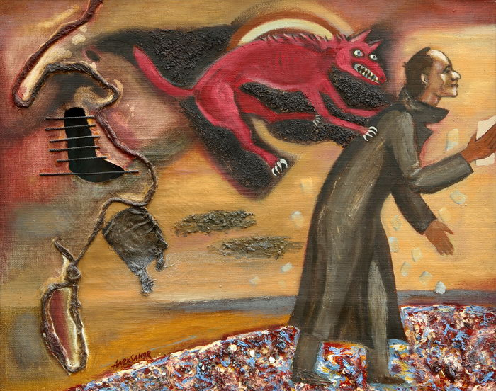
Учащиеся анализируют картинку и говорят о своих ассоциациях(Политическое давление в стране).Подведение итогов урока Рефлексия(возвращение к домику-анализ-ожидания-опасения).Учащиеся анализируют свою работу на уроке.
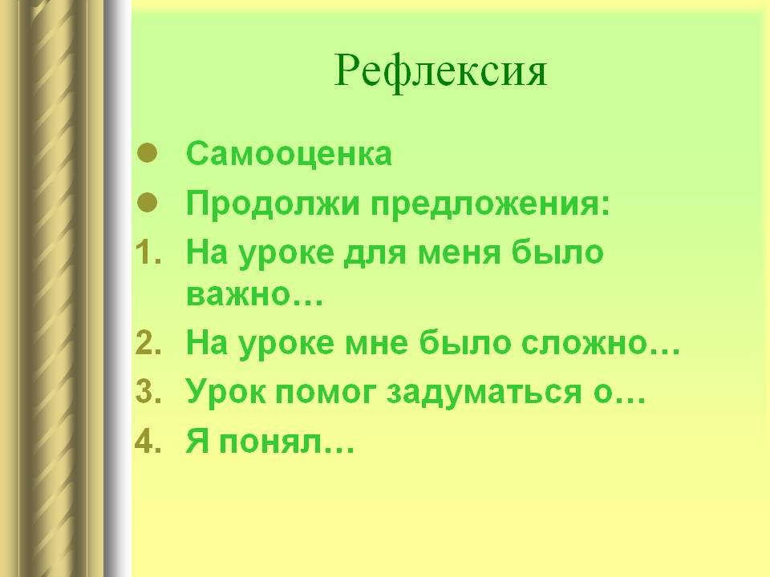
Проведение рефлексии.

